实验二 网络层实验
报告成绩：_________ 指导教师：_杨晓_
姓名：____黄耀增____ 学号：__20231302231__
班级：_计算机科学与技术23-1_
- 实验目的
- 掌握IP数据报的报文格式；
- 掌握IP校验和计算方法；
- 掌握子网掩码和路由转发；
- 理解特殊IP地址的含义。
- 实验环境（5分）
- 系统环境：Windows 10 专业版； TCP&IP协议实验平台； Wireshark.
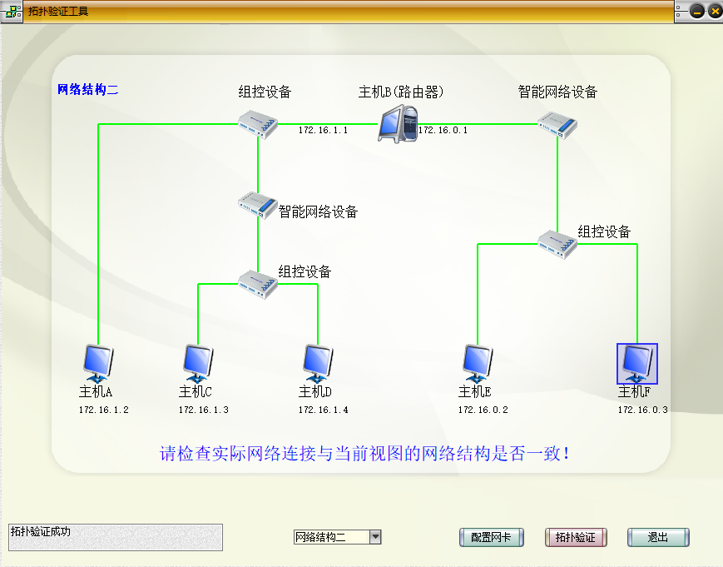
- 网络环境：网络拓扑结构（二）
本次我的实验主机是主机F
【网络拓扑图及IP地址分配】
- 实验内容及结果分析（55分）
- 练习一 编辑并发送IP数据报
实验题目要求：
各主机打开工具区的“拓扑验证工具”，选择相应的网络结构，配置网卡后，进行拓扑验证，如果通过拓扑验证，关闭工具继续进行实验，如果没有通过，请检查网络连接。
本练习将主机A、B、C、D、E、F作为一组进行实验。
1. 主机B在命令行方式下输入staticroute_config命令，开启静态路由服务。
2. 主机A启动协议编辑器，编辑一个IP数据报，其中：
MAC层：
目的MAC地址：主机B的MAC地址（对应于172.16.1.1接口的MAC）。
源MAC地址：主机A的MAC地址。
协议类型或数据长度：0800。
IP层：
总长度：IP层长度。
生存时间：128。
源IP地址：主机A的IP地址（172.16.1.2）。
目的IP地址：主机E的IP地址（172.16.0.2）。
校验和：在其它所有字段填充完毕后计算并填充。
自定义字段：
数据：填入大于1字节的用户数据。
3. 在主机B（两块网卡分别打开两个捕获窗口）、E上启动协议分析器，设置过滤条件（提取IP协议），开始捕获数据。
4. 主机A发送第1步中编辑好的报文。
5. 主机B、E停止捕获数据，在捕获到的数据中查找主机A所发送的数据报。
6. 将第1步中主机A所编辑的报文的“生存时间”设置为1，重新计算校验和。
7. 主机B、E重新开始捕获数据。
8. 主机A发送第5步中编辑好的报文。
9. 主机B、E停止捕获数据，在捕获到的数据中查找主机A所发送的数据报。

实验过程：
首先本次实验中，按照实验要求，本机作为主机F，打开工具区的“拓扑验证工具”，选择网络结构二，配置网卡“f1”后，进行拓扑验证，验证成功后开始与小组进行合作。
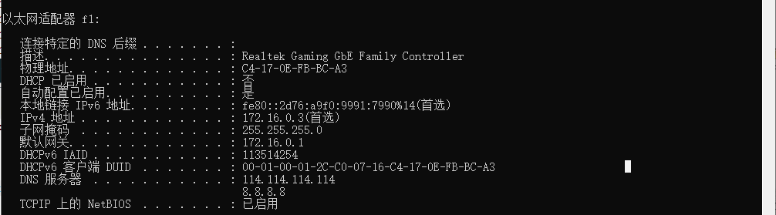
主机B打开静态路由服务后，首先我先查看了我的IP地址和Mac地址供主机A使用，在命令行输入ipconfig -all，输出如下：
上面的是Mac地址，下面的是本主机F的IP地址
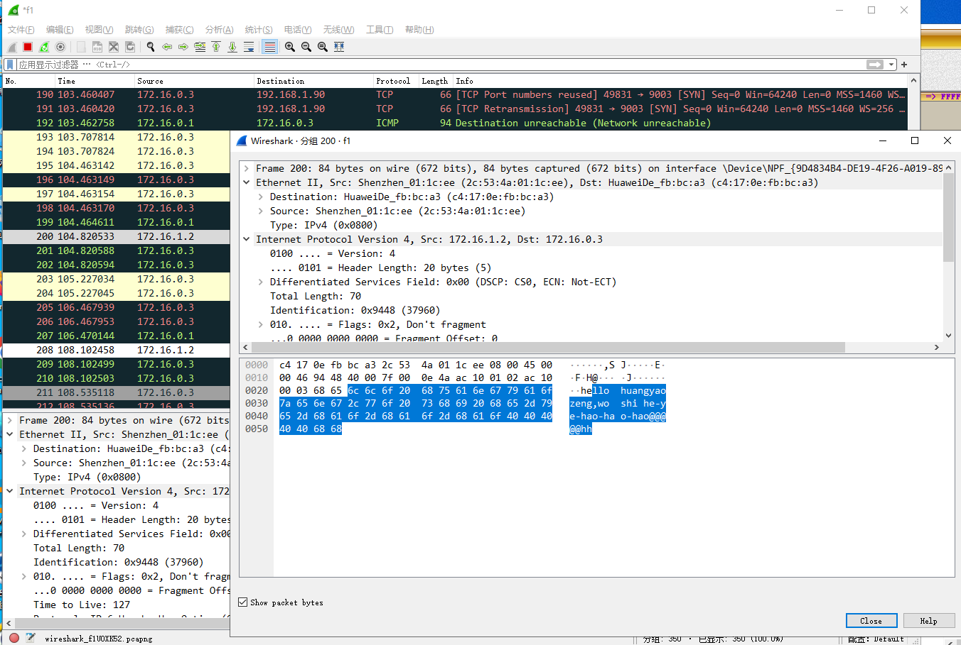
得到了所需要的地址后，主机A（172.16.1.2）开始给我发送IP数据包，打开WireShark开始过滤，下面是我接收到的数据包，如下图所示：
如上图所示可以清楚的看到源地址和目的地址分别是主机A（172.16.1.2）和本主机F（172.16.0.3），其次就是下面箭头所示的内容部分，可以清楚的看到主机A给本主机F发送了对本人的招呼“hello huangyaozeng, wo shi he-ye-hao-ha o-hao@@@@@@hh”。
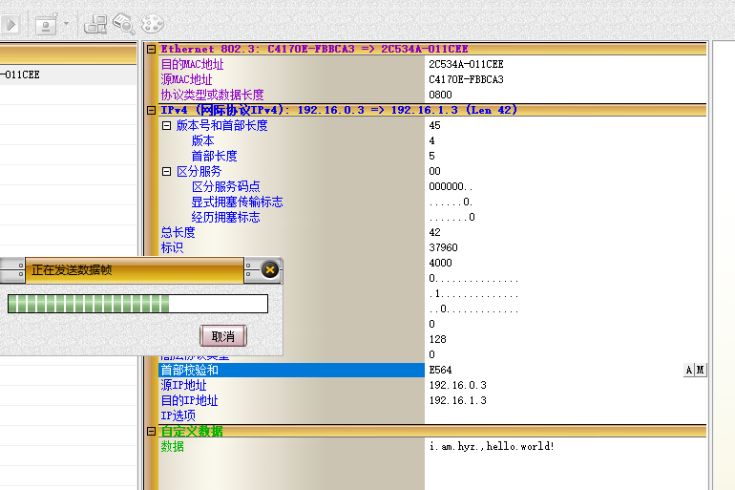
接下来就是本主机F作为源地址对主机C发送IP数据报，首先启动协议编辑器，然后按照题目要求编辑IP数据包的格式以及报文内容，实验效果图片如下：
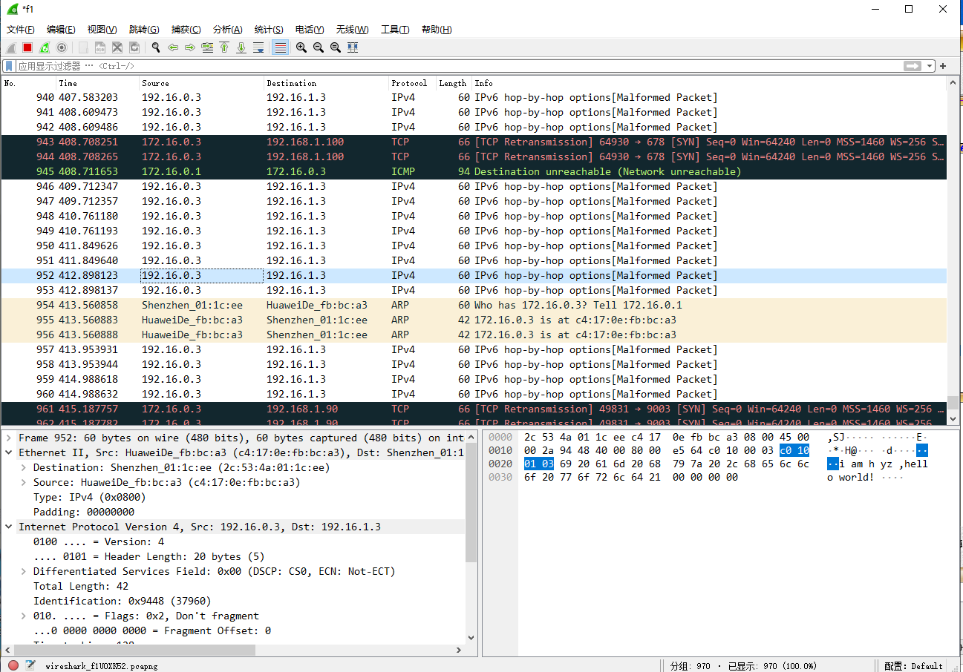
发送的数据包内容就是跟本人名字缩写相关的“I am hyz , hello world!”，Mac地址就是主机C对应的物理地址，然后打开WireShark，可以抓包到本主机F发送的一些数据包，详细呈现如下图：
如上图效果呈现所示，可以看到本主机F给目的主机C发送的数据包的一些抓包，打开其中一个包可以看到里面由两部分值得关注，首先就是明显的源地址和目的地址分别为主机F（192.16.0.3）和主机C（192.16.1.3），其次就是IP数据报的报文内容，与上述编辑的一模一样，可见实验呈现效果良好。
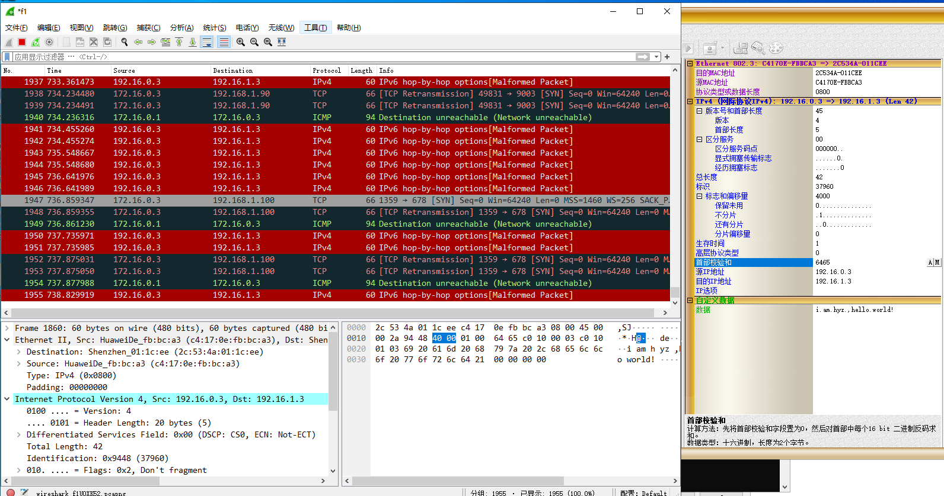
最后就是IP数据报生存时间的实验，还是本主机F与主机C进行互动实验，我将IP数据报中的生存时间改为1，然后在WireShark内呈现的效果如下图所示：
可以清楚的发现WireShark的界面抓取到的包的颜色全是一个爆红的形式呈现，可见当生存时间改为1后，主机C就接收不到本主机F发送的IP数据报，因为生存改为1后，经过一个路由器后，生存时间-1，就没法再转发给主机C了，因为生存时间代表了这个数据报可以经过路由器数量的最大跳数。

- 练习二 特殊的IP地址
实验题目要求：
本练习将主机A、B、C、D、E、F作为一组进行实验。
1. 受限广播地址
（1）主机A编辑一个IP数据报，其中：
目的MAC地址：FFFFFF-FFFFFF。
源MAC地址：A的MAC地址。
源IP地址：A的IP地址。
目的IP地址：255.255.255.255。
自定义字段数据：填入大于1字节的用户数据。
校验和：在其它字段填充完毕后，计算并填充。
（2）主机B、C、D、E、F重新启动协议分析器并设置过滤条件（提取IP协议，捕获172.16.1.2接收和发送的所有IP数据包，设置地址过滤条件如下：172.16.1.2<->Any）。
（3）主机B、C、D、E、F重新开始捕获数据。
（4）主机A发送这个数据报。
（5）主机B、C、D、E、F停止捕获数据。
● 记录实验结果
表3-1 实验结果
主机号
收到主机A发送的IP数据报
未收到主机A发送的IP数据报
2. 环回地址
（1）主机E重新启动协议分析器开始捕获数据并设置过滤条件（提取IP协议）。
（2）主机E ping 127.0.0.1。
（3）主机E停止捕获数据。

实验过程：
在本练习中本主机F（172.16.0.3）与主机E（172.16.0.2）进行搭档进行实验，首先主机E编辑好受限广播后，本主机打开WireShark进行抓包，呈现效果如下：
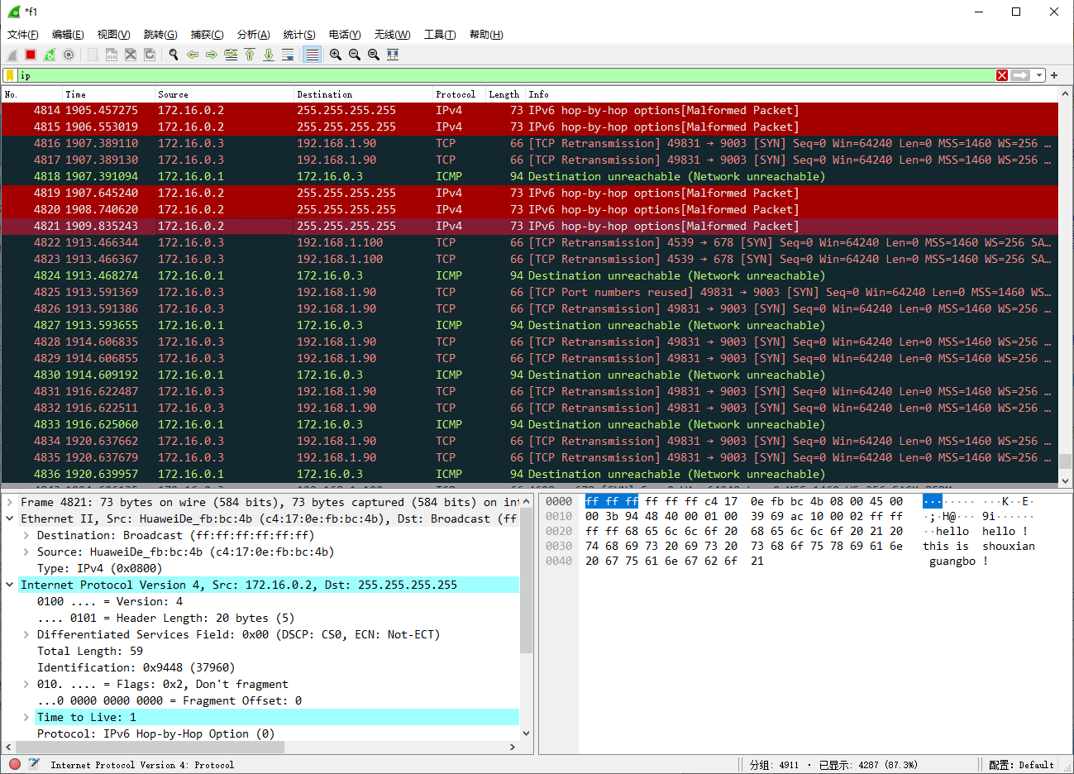
可以清晰观察到WireShark抓包界面处于一种爆红的状态，仔细观察其中一个数据报可以发现，源地址就是主机C的IP地址，但是目的地址为255.255.255.255，这样子受限广播是用来发送信息给同一广播域内的所有设备，只有本主机F与主机E处于同一广播域，在主机A，B，C，D是抓不到上述的数据包的，因为路由器隔绝了广播域。
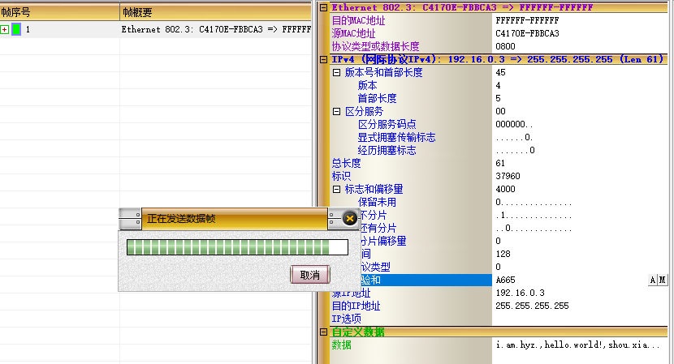
接下来本主机F作为源地址对目的地址主机E进行数据报的发送，打开协议编辑器，按照实验要求进行编辑，效果呈现如下图所示：
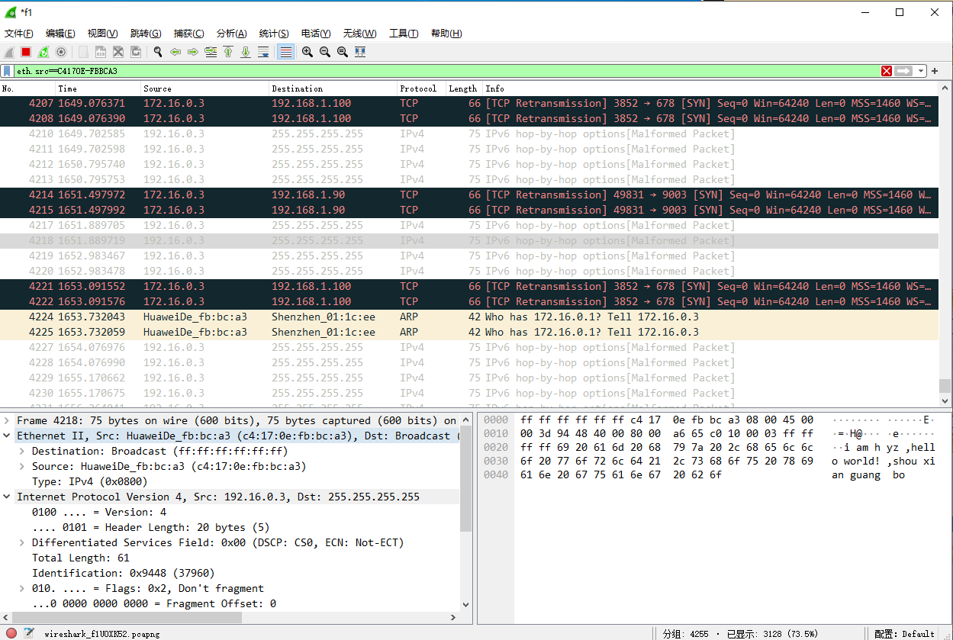
点击发送受限广播，再次打开WireShark进行抓包，可以观察到如下图所示的效果：
从上图的抓包呈现来看，首先可以观察到很多灰色的数据包，那些就是本主机F发送的受限广播，接下来随机打开一个数据包，可以观察到源地址为本主机F（192.16.0.3），目的地址为255.255.255.255，观察数据报内容就是前文编辑的相应内容。

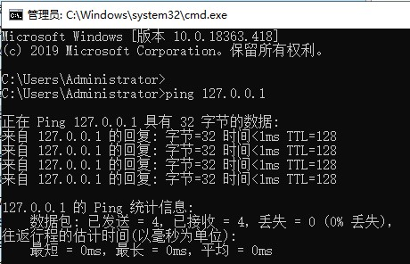
其次就是做回环实验，本主机F打开终端命令行输入ping 127.0.0.1，如下图所示：
打开WireShark进行抓包，并且开始执行ping 127.0.0.1，抓到几个数据包，如下图所示：
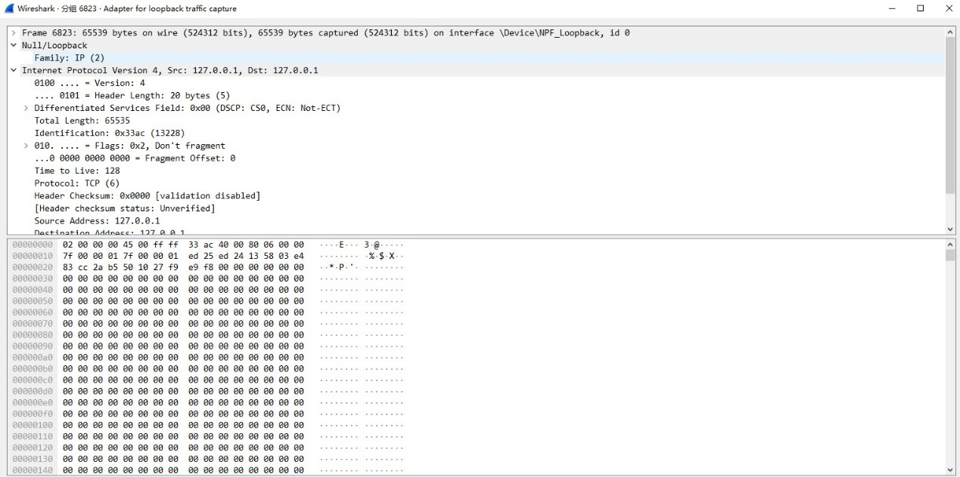
可以看到源地址和目的地址均为本主机本地地址127.0.0.1。

- 练习三 IP数据报分片
实验题目要求：
本练习将主机A、B、C、D、E、F作为一组进行实验。
1. 主机B设置以太网端口的MTU为800字节（两个端口都设置），执行命令如下（进入cmd控制台）：
# 查看以太网端口当前MTU值
netsh interface ipv4 show subinterfaces
# 修改指定以太网端口的MTU值，按实际情况指定网络连接名称
netsh interface ipv4 set subinterface "网络连接名称" mtu=800 store=persistent
2. 主机A、B、E启动协议分析器，打开捕获窗口进行数据捕获并设置过滤条件(提取ICMP协议)。
3. 在主机A上，执行命令ping -l 1000 172.16.0.2。
4. 主机A、B、E停止捕获数据。在主机E上重新定义过滤条件（取一个ICMP数据包，按照其IP层的标识字段设置过滤），如图所示：
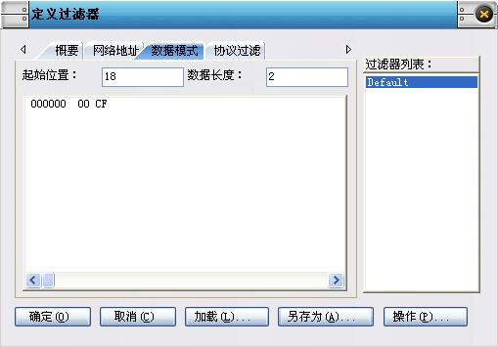
图3-1 过滤条件设置
● 将ICMP报文分片信息填入下表，分析表格内容，理解分片的过程。
表3-2 实验结果
字段名称 | 分片序号1 | 分片序号2 | 分片序号3
“标识”字段值
“还有分片”字段值
“分片偏移量”字段值
传输的数据量
5. 主机E恢复默认过滤器。主机A、B、E重新开始捕获数据。
6. 在主机A上，执行命令ping -l 2000 172.16.0.2。
7. 主机A、B、E停止捕获数据。察看主机A、E捕获到的数据，比较两者的差异，体会两次分片过程。
8. 主机B恢复以太网端口的MTU为1500。

实验过程：
本组主机B按照实验要求设置要求的MTU，该练习由本主机F（172.16.0.3）与主机A（172.16.1.2）进行合作，与主机A商量后本练习双方将分别进行 -l 1008 与 -l 1808两次试验。
首先就是-l 1080的情况，主机A打开命令行，执行命令ping -l 1008 172.16.0.3，本主机F打开WireShark进行抓包，抓取到如下图两个数据包：
可以观察到其中第一个是IPv4协议的数据包，第二个是ICMP协议的数据包，分别打开这两个数据包进行仔细观察。
首先观察第一个数据包分片，如下图所示：
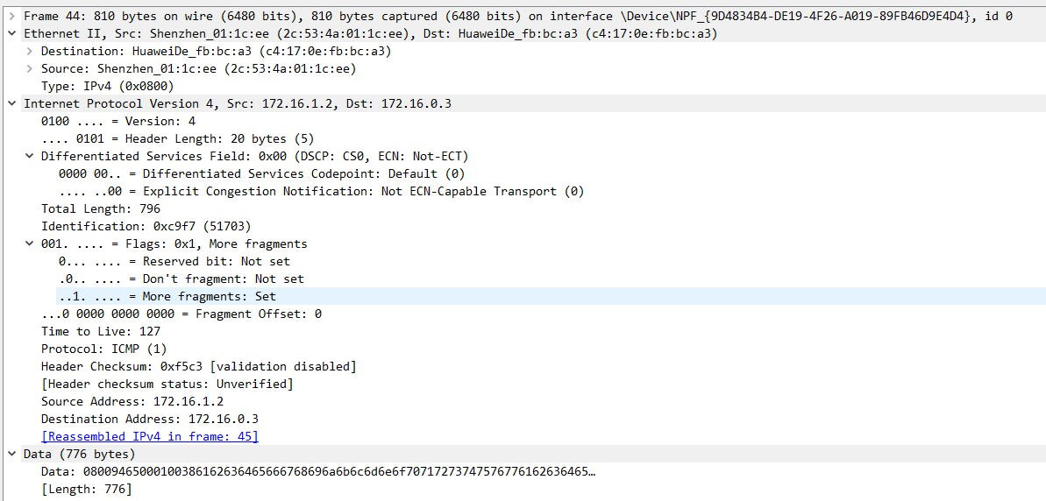
首先值得关注的上图的四个箭头，第一个箭头代表源地址和目的地址分别为主机A（172.16.1.2）和本主机F（172.16.0.3），第二个箭头就是代表本分片的分片标识，第三个箭头就是代表“还有”分片的字段值，如果是1就代表后面还有后续的分片，因为本次-l 1008分成了两个分片，该分片为第一个，所以后续还有分片，即该值为1，第四个箭头代表的是这个分片传输的数据量，关于为什么是776不是先前主机B设置的800，下面进行一个简短的讲解，因为数据首部占据20个字节，所以数据最大只能占据780个字节，但是字节数必须是8的倍数，所以可以看到最大就是776个字节了。
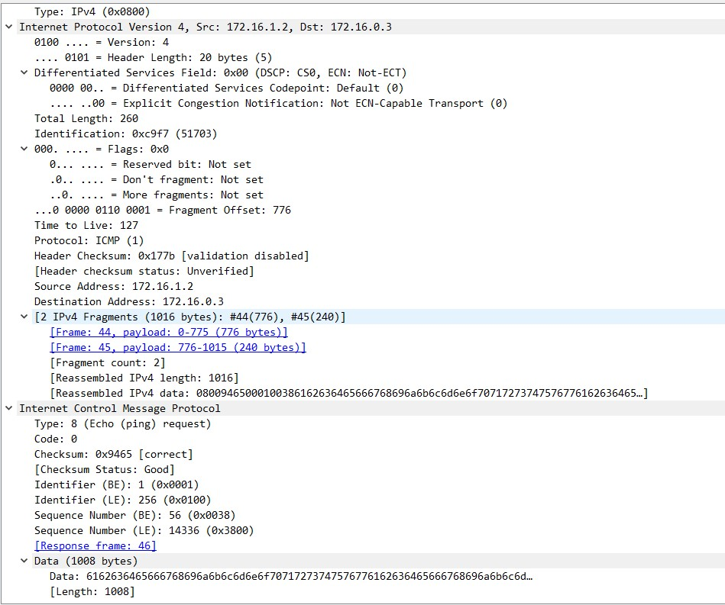
下面就是第二个数据包分片，如下图所示：
观察这个数据包，首先第一个箭头同上代表源地址和目的地址，第二个箭头即该分片的分片标识，第三个箭头即代表“还有”分片的字段值，可见该分片字段值为0，由于改分片为最后一个分片，所以后续没有接下来的分片，所以字段值为0，第四个箭头可以看到数据量，也可以看到两个字段的分片偏移量分别为0和776 / 8 = 97。
下面就是这个本次试验的试验结果：
字段名称 | 分片序号1 | 分片序号2
“标识”字段值 | 0xc9f7（51703） | 0xc9f7（51703）
“还有分片”字段值 | 1 | 0
“分片偏移量”字段值 | 0 | 97
传输的数据量 | 776 bytes | 240 bytes

接下来就是-l 1808的试验，大部分过程同上，下面直接呈现三个分片的具体数据进行讲解：
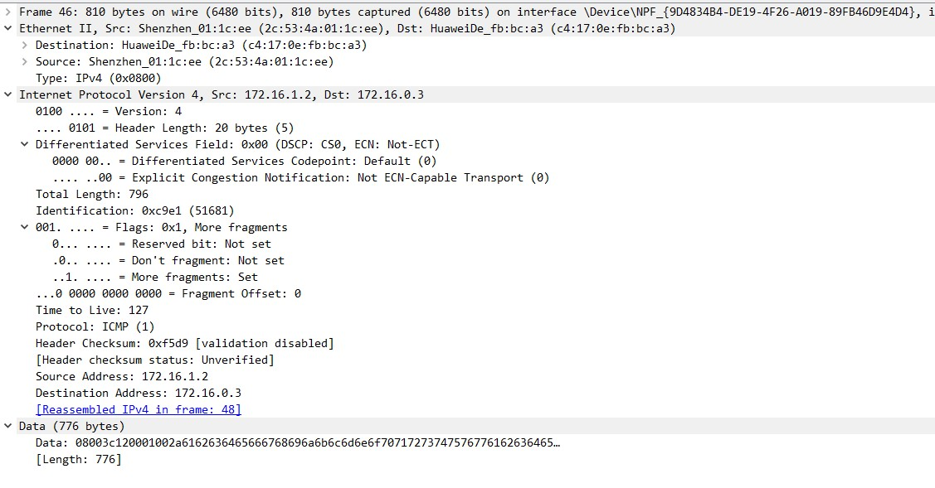
分片一：
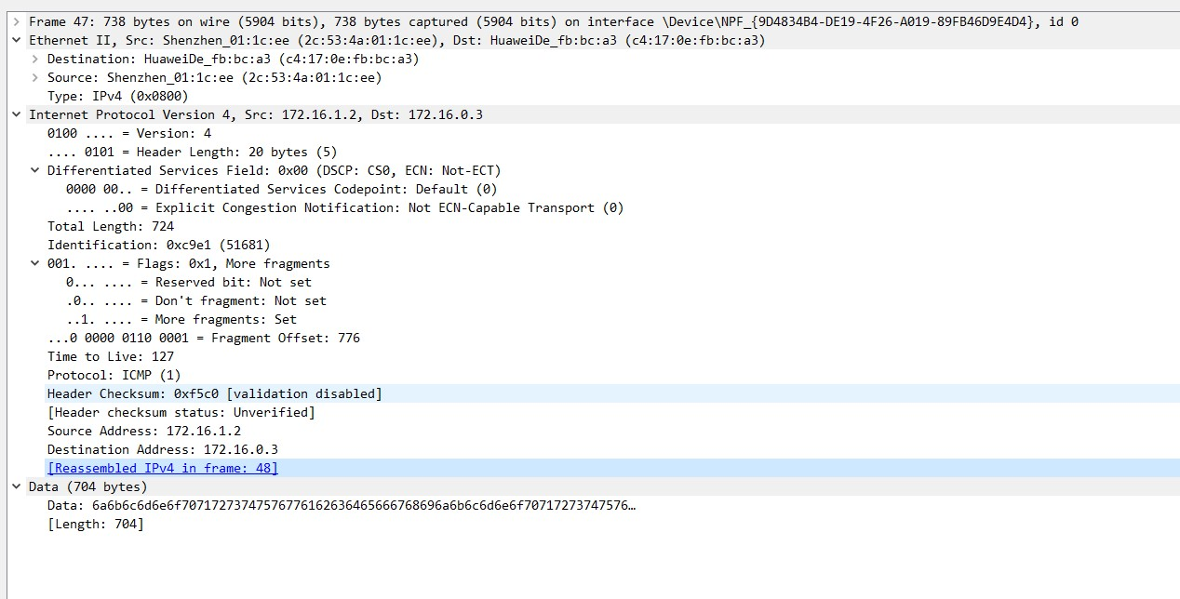
分片二：
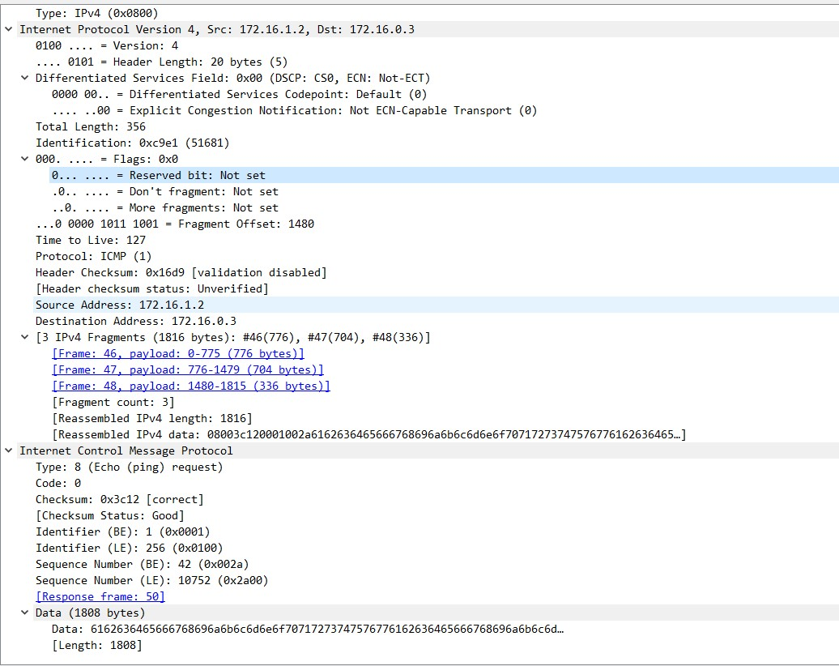
分片三：
由于大部分解释与-l 1008试验相似，所以说一下一些不同点，由于本次试验数据量设置为1808，按照前文说明的每个分片最大的数据量为776，所以可以分为三个分片，前两个分片的“还有”分片的字段值都是1，因为后面都有后续的分片，只有第三个即最后一个的字段值为0，因为该分片后面没有后续的分片。
下面呈现该试验的试验结果：
字段名称 | 分片序号1 | 分片序号2 | 分片序号3
“标识”字段值 | 0xc9e1（51681） | 0xc9e1（51681） | 0xc9e1（51681）
“还有分片”字段值 | 1 | 1 | 0
“分片偏移量”字段值 | 0 | 97 | 185
传输的数据量 | 776 | 704 | 336

- 练习四 子网掩码的作用
实验题目要求：
本练习将主机A、B、C、D、E、F作为一组进行实验。
1. 所有主机取消网关。
2. 主机A、C、E设置子网掩码为255.255.255.192，主机B（172.16.1.1）、D、F设置子网掩码为255.255.255.224。
3. 主机A ping 主机B（172.16.1.1），主机C ping 主机D（172.16.1.4），主机E ping 主机F（172.16.0.3）。
● 记录实验结果
表3-3 实验结果
是否ping通
主机A---主机B
主机C---主机D
主机E---主机F
4. 主机B在命令行方式下输入recover_config命令，停止静态路由服务。
5. 所有主机恢复到网络结构二的配置。

实验过程：
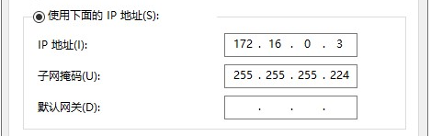
按照实验要求，所有主机关闭网关，设置相应的子网掩码，本主机为主机F，所以将子网掩码设置为255.255.255.224，本实验由本主机F（172.16.0.3）与主机E（172.16.0.2）进行协作，设置如下图所示：
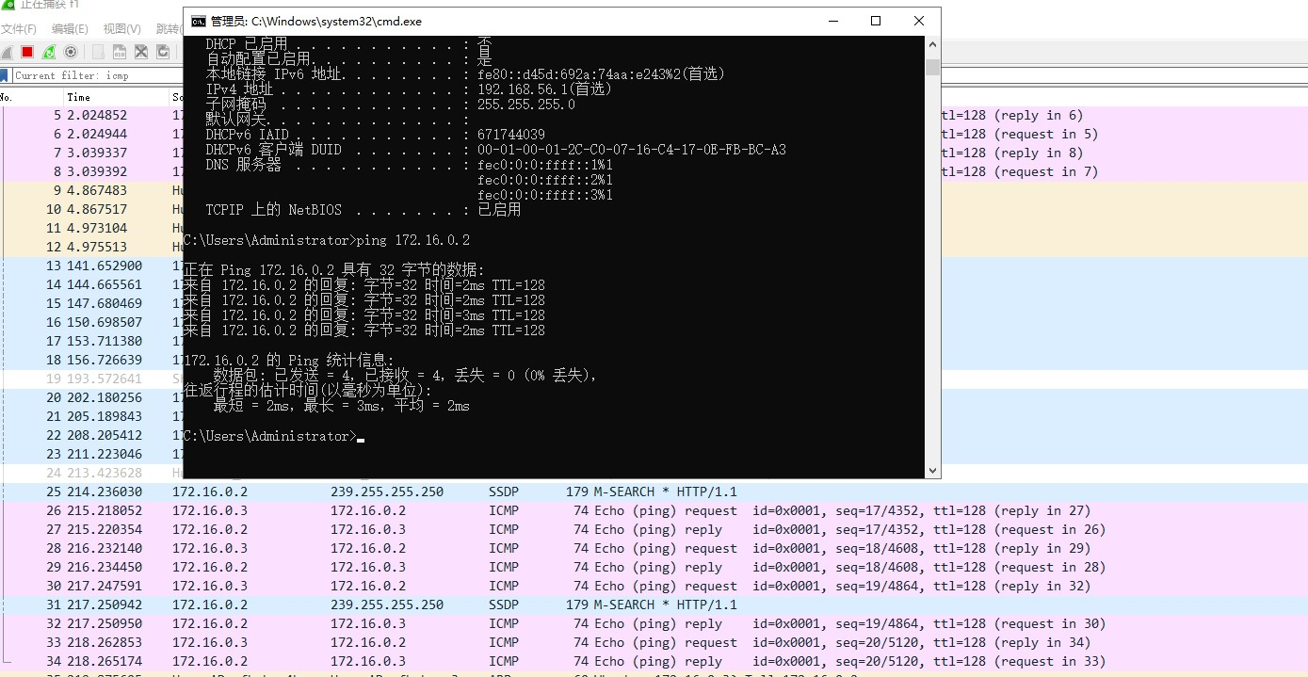
首先本主机F打开终端命令行输入ping 172.16.0.2来 ping 主机E，如下图所示：
观察上图所示，第一个箭头显示的就是成功ping通主机E的效果呈现，第二个箭头就是在WireShark里面抓到的数据包，可以看到源地址为本主机F，目的地址为主机E。
所以呈现的实验结果：
 | 是否ping通
主机E---主机F | 是

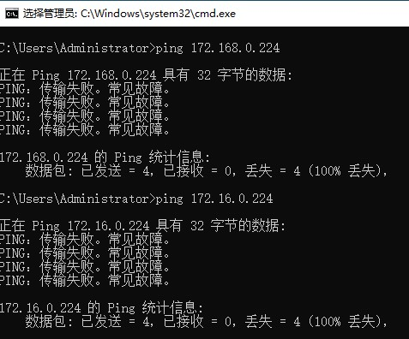
然后就是为了测试子网掩码在什么情况下可以导致双方无法互相ping 通，首先我修改主机E的IP地址的最后一位为244，主机E的IP地址变为（172.16.0.244），具体为什么设置为244呢，因为本主机F的子网掩码为255.255.255.244，此时本主机F的子网掩码与主机E的IP地址相与，可以得到IP地址最后几位非0，这代表着IP地址的主机位为0，从而就无法ping到该IP下的所有主机，其实可以设置很多种最后一位，但是为了方便，就以244为例，如下图结果所示：
可以看到本主机F ping了主机E两次，都显示传输失败，即无法ping通。

- 思考题（30分）
1. 练习1：第1步中主机A所编辑的报文，经过主机B到达主机E后，报文数据是否发生变化？若发生变化，记录变化的字段，并简述发生变化的原因。主机B、E是否能捕获到主机A所发送的报文？简述产生这种现象的原因。
答：会发生变化，报文的 IP 报头中有两个字段会被主机 B在转发时修改，一个是生存周期，每经过一个路由器就减 1，另外一个是首部校验和，由于 TTL 改变，IP 头部校验和必须重新计算。
主机 B在进入的网口接口处查看可以看到最开始的TTL 和校验和，在转发出去的网口接口处抓包查看，只能看到已减 1 后的 TTL 及新校验和。
主机 E只能看到最终转发到它的报文，无法看到最初在 A 处的报头值。
产生原因：路由器在转发 IP 报文时，必须将 TTL 减 1，TTL 改变后，IP 头部校验和也必须重新计算。抓包工具只能抓包到经过本主机接口的报文状态，故只能看到修改后的字段。

2. 练习3：一个数据报的总长度为3820字节，其数据部分为3800字节长度（使用固定首部），需要分片为长度不超过1000字节的数据报片。将ICMP报文分片信息填入下表，分析表格内容，理解分片的过程，请根据实际结果，调整下表；要求写出计算过程。
字段名称 | 分片序号1 | 分片序号2 | 分片序号3 | 分片序号4
“标识”字段值 | 四个标识相同，标识没法计算。
“还有分片”字段值 | 1 | 1 | 1 | 0
“分片偏移量”字段值 | 0 | 122 | 244 | 366
传输的数据量 | 976 | 976 | 976 | 872
总长度为1000，首部占据20字节，所以仅剩1000-20=980字节，且必须是8的倍数，所以可以得出最大为976字节，所以3800/976 = 4个分片，所以前三个分片的数据量都是满的即976，最后一个分片数据量为3800 – 976 * 3 = 872，偏移量就是分别就是0/8 = 0，976 / 8 = 122，2 * 976 / 8 = 244，3 * 976 / 8 = 366。得出答案如上表。

3. 练习4：请问什么情况下两主机的子网掩码不同，却可以相互通信？
答：第一种情况是两个主机都在对方的子网，可以通过ARP进行通信，第二种情况是只要不出现上述练习四最后其中一台主机子网掩码的不要和对方的子网掩码相与主机位为0就可以相互通信。

- 实验总结（10分）
通过本次网络层实验，我对 IP 数据报的传输机制有了更加深刻的理解，并且在动手操作中巩固了课本知识，体会如下：
IP 首部字段与校验
熟悉了 IP 报文总长度、TTL、生存时间和校验和等字段的含义与作用。
通过实践编辑与抓包，对比了原始与路由器转发后报头中 TTL 减一与校验和重计算的过程，直观地感受到路由器在防环路机制中对报文的改写要求。
分片与重组机制
掌握了 MTU 限制对数据报分片的影响，学会根据“总长度 ≤ MTU”与“数据部分必须为 8 字节倍数”两条原则，计算出每片最大负载并填写分片偏移量和 MF 标志。
通过两组不同长度的 ICMP ping 实验，验证了分片数量随报文大小变化，以及接收端如何按偏移量重组原始数据。
特殊 IP 地址理解
在受限广播实验中，观察到广播域内设备能够同时接收目的地址为 255.255.255.255 的报文，而被路由器隔离到其他子网的主机则收不到，实现了广播域隔离的效果。
回环地址实验加深了对 127.0.0.1 只在本地主机内部环回、并不经过物理网卡的认识。
子网掩码与路由转发
通过不同子网掩码设置下的互 ping，掌握了“同一子网内可直接 ARP 通信，跨子网则依赖默认网关转发”这一要点；同时体会到子网掩码不当可能导致两同网络段 IP 无法通信的细节。

